Thông báo từ Hệ thống Bồi dưỡng GVCC/CBQLCC
Module 1 năm 2019
Kính gửi quý thầy cô,
Quý thầy cô đã tham gia Chương trình Bồi dưỡng dành cho GVCC/CBQLCC Module 1 năm 2019. Tuy nhiên, hiện nay thông tin tài khoản trên Hệ thống chưa được cập nhật đầy đủ. Để phục vụ cho công tác báo cáo và phân công hỗ trợ đồng nghiệp được thuận lợi, quý thầy cô vui lòng đăng nhập lại hệ thống và tiến hành kiểm tra, cập nhật đầy đủ, chính xác các thông tin cá nhân của mình trước ngày 02/10/2020.
Để kiểm tra, cập nhật thông tin hồ sơ cá nhân, các thầy cô vui lòng tham khảo các bước theo hướng dẫn sau:
- Bước 1: Đăng nhập Hệ thống với đường dẫn https://taphuan.csdl.edu.vn/.
Tên đăng nhập là địa chỉ thư điện tử (email) của quý thầy cô, mật khẩu của tài khoản là mật khẩu quý thầy cô đã sử dụng trước đó khi tham gia Chương trình Bồi dưỡng Giáo viên phổ thông cốt cán Module 1 năm 2019.
- Bước 2: Vào màn hình Tài khoản -> Thông tin cơ bản: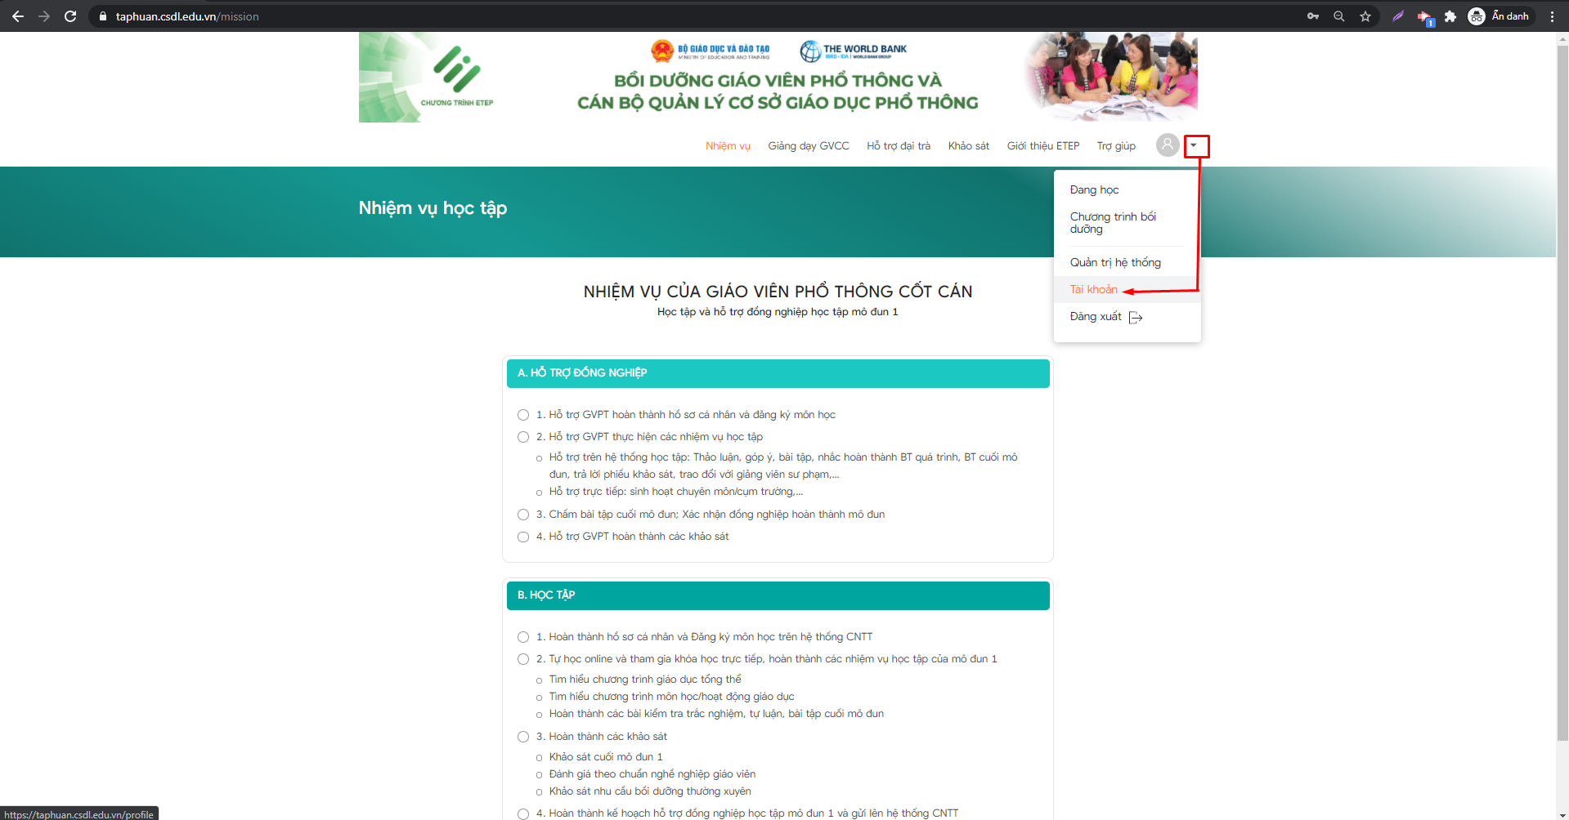
- Bước 3: Nhập đầy đủ các trường thông tin bắt buộc (có dấu *) và kiểm tra lại, đảm bảo tính chính xác.
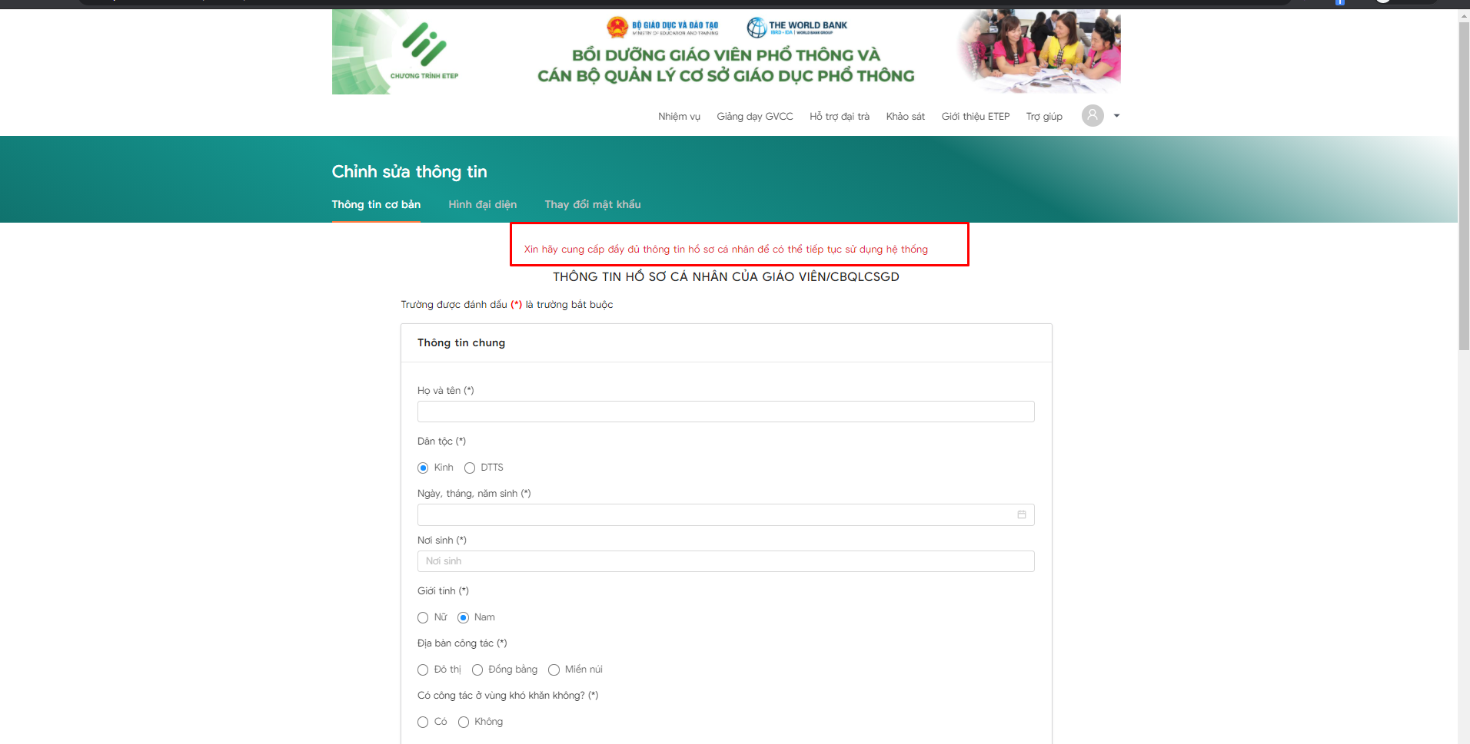
- Bước 4: Nhấn Hoàn thành
Nếu quý thầy cô gặp vấn đề khi cập nhật thông tin hồ sơ cá nhân, xin hãy liên hệ tới tổng đài 18008000 Nhánh 2 (Miễn phí) hoặc phản hồi lại thư này và để lại số điện thoại liên hệ cho chúng tôi, nêu rõ nội dung cần hỗ trợ.
Trân trọng cảm ơn.

